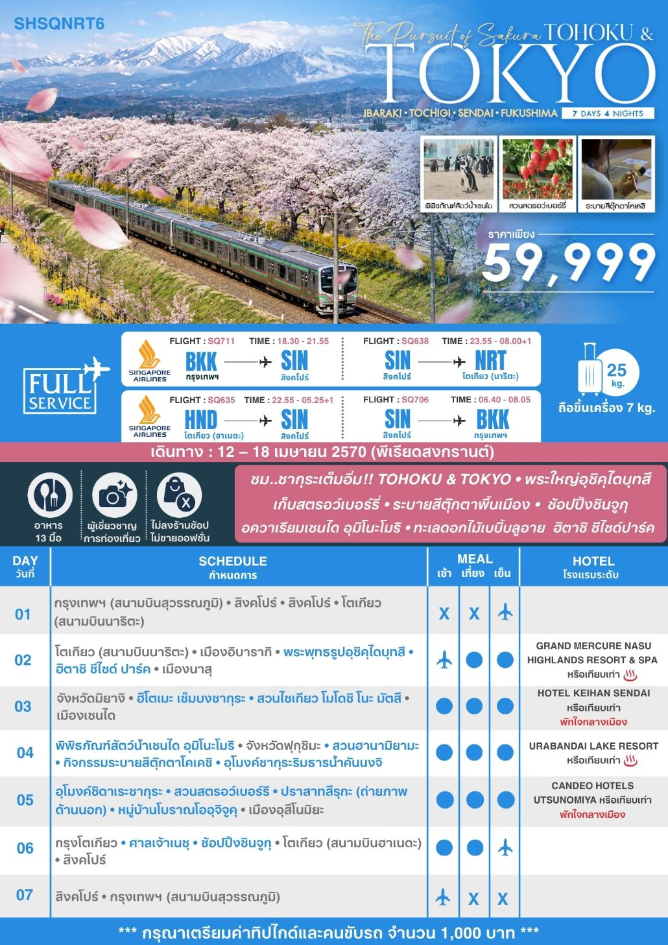
*** หากสายการบินมีการปรับราภาษีน้ำมันขึ้น ทางบริษัทฯ ขอสงวนสิทธิ์เก็บค่าภาษีน้ำมันเพิ่มตามความเป็นจริง ก่อนการเดินทาง **ราคาทัวร์นี้ มีผลปรับใช้ตามประกาศของสายการบิน เริ่ม 1 เม.ย. 69 ***
อัตราค่าบริการ (ราคาต่อท่าน)
คณะจอยทัวร์ขั้นต่ำ 15 ท่านออกเดินทางพร้อมไกด์ไทย

วันเดินทาง | ราคาทัวร์ผู้ใหญ่  พักห้องละ 2-3 ท่าน  (15 ท่านออกเดินทาง) | ราคาเด็กพักกับผู้ใหญ่ 2 ท่าน  อายุ 2 – 11 ปี  มีเตียง | ราคาเด็กพักกับผู้ใหญ่ 2 ท่าน  อายุ 2 – 4 ปี  ไม่มีเตียง | พักเดี่ยว  จ่ายเพิ่ม | ราคา  ไม่รวมตั๋ว
12 – 18 เม.ย. 70  วันหยุดสงกรานต์ | 59,999  บาท / ท่าน | 56,999  บาท / ท่าน | 48,999  บาท / ท่าน | 10,000  บาท / ท่าน | 38,999  บาท / ท่าน
โปรแกรมการเดินทาง
วันแรก กรุงเทพฯ (สนามบินสุวรรณภูมิ) • สิงคโปร์ (SQ711 : 18.30-21.55) • สิงคโปร์ • โตเกียว (สนามบินนาริตะ) (SQ638 : 23.55-08.00+1)

15.30 น. พร้อมกันที่ สนามบินสุวรรณภูมิ อาคารผู้โดยสารขาออก (ระหว่างประเทศ) ชั้น 4 ประตู 6 เคาน์เตอร์ K สายการบิน SINGAPORE AIRLINES (SQ) โดยมีเจ้าหน้าที่จากทางบริษัทฯ คอยต้อนรับ และอำนวยความสะดวกแก่ท่านก่อนออกเดินทาง
**สำคัญมาก !! ประเทศญี่ปุ่นไม่อนุญาตให้นำอาหารสดจำพวก เนื้อสัตว์ พืช ผัก ผลไม้ เข้าประเทศ หากฝ่าฝืนมีโทษปรับและจับ**
18.30 น. เหินฟ้าสู่ สนามบินชางงี ประเทศสิงคโปร์ โดยสายการบิน SINGAPORE AIRLINES เที่ยวบินที่ SQ711
- เที่ยวบินหรือเวลาอาจมีการเปลี่ยนแปลง ทั้งนี้ขึ้นอยู่กับสายการบินเป็นผู้กำหนด
- ขอสงวนสิทธิ์ในการเลือกที่นั่งบนเครื่องบิน เนื่องจากการจัดที่นั่งบนเครื่องบิน เป็นสิทธิ์ของเจ้าหน้าที่เช็คอิน ซึ่งทางบริษัทไม่สามารถเข้าไปแทรกแซงได้
กรณีผู้เดินทางต้องการขอวีลแชร์ที่สนามบิน กรุณาแจ้งกับทางบริษัททัวร์ฯ ทันที หลังจากที่ท่าน
ชำระเงินมัดจำค่าทัวร์เรียบร้อยแล้ว
หมายเหตุ : หากผู้เดินทางต้องการนำวีลเเชร์ส่วนตัวไปเอง จะต้องเป็นวีลแชร์ที่ไม่มีแบตเตอรี่
(บริการอาหารและเครื่องดื่มบนเครื่อง)
**การบริการอาหารและเครื่องดื่มบนเครื่องบิน เป็นบริการของสายการบิน ทั้งนี้อาจจะมีการเปลี่ยนแปลงได้ขึ้นอยู่กับนโยบายของสายการบิน โดยไม่ต้องเเจ้งให้ทราบล่วงหน้า**
21.55 น. เดินทางถึง สนามบินชางงี ประเทศสิงคโปร์ จากนั้นต่อไฟลท์ไป กรุงโตเกียว ประเทศญี่ปุ่น
23.55 น. เหินฟ้าสู่ สนามบินนาริตะ กรุงโตเกียว โดยสายการบิน SINGAPORE AIRLINES เที่ยวบินที่ SQ638
(บริการอาหารและเครื่องดื่มบนเครื่อง)
**การบริการอาหารและเครื่องดื่มบนเครื่องบิน เป็นบริการของสายการบิน ทั้งนี้อาจจะมีการเปลี่ยนแปลงได้ขึ้นอยู่กับนโยบายของสายการบิน โดยไม่ต้องเเจ้งให้ทราบล่วงหน้า**
วันที่สอง โตเกียว (สนามบินนาริตะ) • เมืองอิบารากิ • พระพุทธรูปอุชิคุไดบุทสึ • ฮิตาชิ ซีไซด์ ปาร์ค • เมืองนาสุ
08.00 น. เดินทางถึง สนามบินนาริตะ (เวลาท้องถิ่นเร็วกว่าไทย 2 ช.ม. กรุณาปรับนาฬิกาของท่านเป็นเวลาท้องถิ่นเพื่อสะดวกในการนัดหมาย) หลังผ่านพิธีการตรวจคนเข้าเมืองและศุลกากรเรียบร้อยแล้ว
นำท่านเดินทางสู่ เมืองอิบารากิ เพื่อเที่ยวชม พระพุทธรูปอุชิคุไดบุทสึ ซึ่งในปี ค.ศ. 1995 ได้รับการบันทึกจากกินเนสบุ๊คว่า เป็นรูปปั้นที่หล่อจากทองสัมฤทธิ์ มีความสูงถึง 120 เมตร (สูงที่สุดในโลก) ถือว่าเป็นพระพุทธรูปปางยืนสูงเป็นอันดับ 3 ของโลก หมายเหตุ..รูปภาพใช้ประกอบการโฆษณาถึงช่วงดอกซากุระและพิงค์มอส ซึ่งจะมีดอกซากุระและพิงค์มอสบานจำนวน มาก หรือ น้อย ทั้งนี้ขึ้นอยู่กับสภาพภูมิอากาศในแต่ละปี
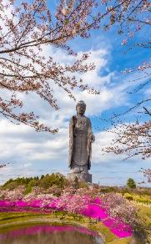
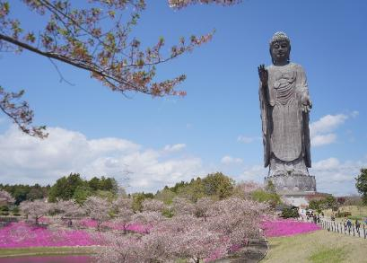
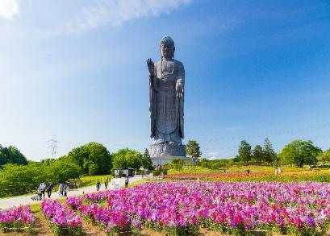

เที่ยง รับประทานอาหารกลางวัน ณ ภัตตาคาร
บ่าย พาท่านชมไฮไลท์ ฮิตาชิ ซีไซด์ ปาร์ค สวนดอกไม้ทุกฤดูกาลที่ขึ้นชื่อที่สุดในภูมิภาคคันโต เป็น "ดินแดนในฝันของการถ่ายภาพ" ก็ว่าได้ โดยมีจุดที่ชาวญี่ปุ่นนิยมถ่ายรูปและชมทัศนียภาพคือบริเวณเนินเขาฮาราชิ ในช่วงปลายเดือนเมษายนจะเป็นฤดูกาลชมทะเลแห่งดอกไม้สีฟ้า (เบบี้บลูอาย) นอกจากนั้นช่วงกลางเดือนตุลาคม นักท่องเที่ยวจะได้ชมความน่ารักของพุ่มดอกโคเชีย ทรงกลมสีแดงนับหมื่นต้น ต้อนรับฤดูใบไม้เปลี่ยนสี ให้บรรยากาศสวยงามแปลกตา หมายเหตุ..รูปภาพใช้ประกอบการโฆษณาถึงช่วงดอกเนโมฟีลา (เบบี้บลูอาย) ซึ่งจะมีดอกเนโมฟีลาบานจำนวน มาก หรือ น้อย ทั้งนี้ขึ้นอยู่กับสภาพภูมิอากาศในแต่ละปี
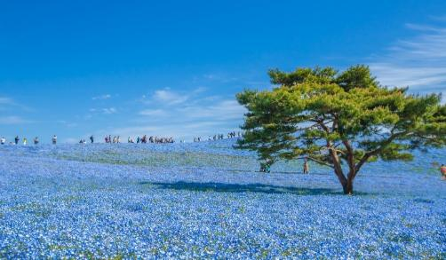
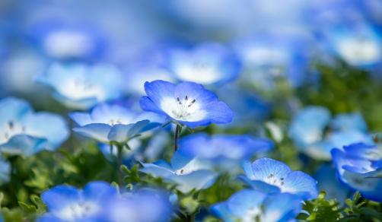

จากนั้นนำท่านเดินทางสู่ เมืองนาสุ
พักที่ GRAND MERCURE NASU HIGHLANDS RESORT & SPA หรือเทียบเท่า
ค่ำ รับประทานอาหารค่ำ ณ ห้องอาหารโรงแรม
หลังรับประทานอาหารแล้วเชิญท่านพักผ่อนไปกับการแช่ ออนเซ็น น้ำแร่ธรรมชาติผ่านความร้อนใต้พิภพเพื่อผ่อนคลายความเมื่อยล้า ทำให้เลือดลมเดินดีเสริมสุขภาพให้กระปรี้กระเปร่าผิวพรรณสดใสมีน้ำมีนวลช่วยระบบการเผาผลาญของร่างกายให้อยู่ในสภาพคงที่ ความอัศจรรย์แห่งการอาบน้ำแร่แบบญี่ปุ่นนี่เองทำให้มีผู้กล่าวว่า => หากมาที่ญี่ปุ่นแล้วไม่ได้ลงอาบน้ำแร่ก็เหมือนกับว่าท่านมาไม่ถึงญี่ปุ่น !
วันที่สาม จังหวัดมิยางิ • ฮิโตเมะ เซ็มบงซากุระ • สวนไซเกียว โมโดชิ โนะ มัตสึ • เมืองเซนได
เช้า รับประทานอาหารเช้า ณ ห้องอาหารโรงแรม
นำท่านเดินทางสู่ จังหวัดมิยางิ พาท่านเที่ยวชม ฮิโตเมะ เซ็มบงซากุระ ตั้งอยู่ริมแม่น้ำชิโรอิชิ ในจังหวัดมิยางิ ได้รับการยกย่องให้เป็นหนึ่งในจุดชมซากุระที่งดงามที่สุดของประเทศญี่ปุ่น ด้วยแนวต้นซากุระกว่า 1,200 ต้น ที่เรียงรายยาวกว่า 8 กิโลเมตร จนได้รับฉายาว่า “ซากุระพันต้นที่มองเห็นได้ในคราวเดียว” ในช่วงฤดูใบไม้ผลิ ดอกซากุระสีชมพูอ่อนจะบานสะพรั่งตัดกับฉากหลังของเทือกเขาซะโอะ งดงามตระการตา ท่านสามารถเดินเล่นริมแม่น้ำ ชมซากุระ พร้อมเก็บภาพความประทับใจ กับบรรยากาศอันแสนโรแมนติก หมายเหตุ..รูปภาพใช้ประกอบการโฆษณาถึงช่วงดอกซากุระ ซึ่งจะมีดอกซากุระบานจำนวน มาก หรือ น้อย ทั้งนี้ขึ้นอยู่กับสภาพภูมิอากาศในแต่ละปี
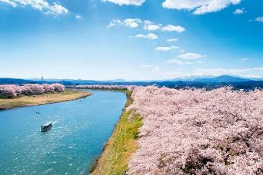
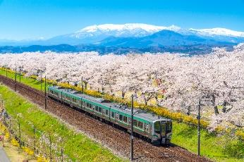
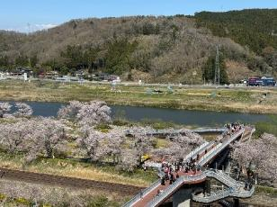

เที่ยง รับประทานอาหารกลางวัน ณ ภัตตาคาร
บ่าย เดินทางต่อไปยังเมืองมัตสึชิมะ เพื่อเที่ยวชม สวนไซเกียว โมโดชิ โนะ มัตสึ ตั้งอยู่บนเนินเขาในเมืองมัตสึชิมะ จังหวัดมิยางิ และเป็นจุดชมวิวที่สามารถมองเห็นอ่าวมัตสึชิมะ หนึ่งในสามวิวทิวทัศน์ที่งดงามที่สุดของญี่ปุ่น ในช่วงฤดูใบไม้ผลิ ต้นซากุระกว่า 260 ต้น จะบานสะพรั่งพร้อมกันเป็นสีชมพูทั่วทั้งบริเวณตัดกับภาพทะเลสีครามและหมู่เกาะน้อยใหญ่ที่งดงามราวภาพวาด ท่านสามารถเพลิดเพลินกับการจิบกาแฟพร้อมชมวิวธรรมชาติอันงดงามได้ที่ คาเฟ่เลอ โรแมน "Le Roman" คาเฟ่กระจกวิวพาโนรามา (รวมค่าขนมหรือเครื่องดื่ม ท่านละ 2,000 เยน) ท่ามกลางวิวซากุระยามพระอาทิตย์ตกที่สวยงามจับใจสุดประทับใจ หมายเหตุ..รูปภาพใช้ประกอบการโฆษณาถึงช่วงดอกซากุระ ซึ่งจะมีดอกซากุระบานจำนวน มาก หรือ น้อย ทั้งนี้ขึ้นอยู่กับสภาพภูมิอากาศในแต่ละปี
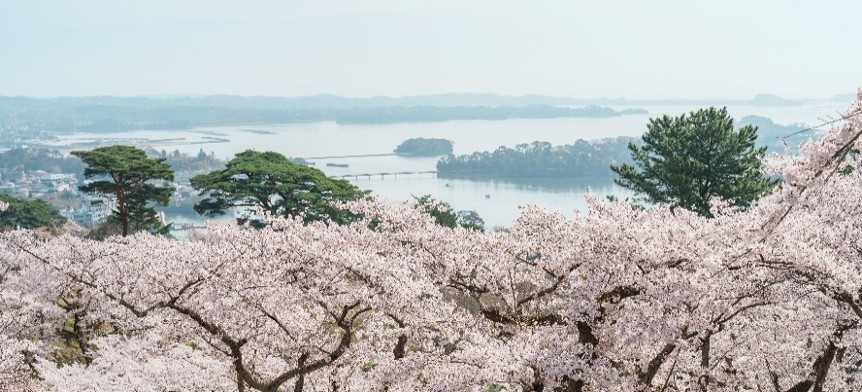
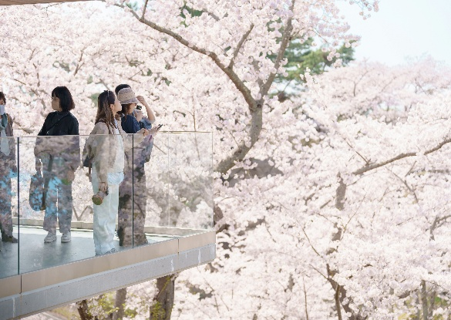

จากนั้นนำท่านเดินทางสู่ เมืองเซนได
พักที่ HOTEL KEIHAN SENDAI หรือเทียบเท่า พักใจกลางเมือง
ค่ำ รับประทานอาหารค่ำ ณ ภัตตาคาร เมนูพิเศษ..บุฟเฟ่ต์ชาบู
วันที่สี่ พิพิธภัณฑ์สัตว์น้ำเซนได อุมิโนะโมริ • จังหวัดฟุกุชิมะ • สวนฮานามิยามะ • กิจกรรมระบายสีตุ๊กตาโคเคชิ • อุโมงค์ซากุระริมธารน้ำคันนงจิ
เช้า รับประทานอาหารเช้า ณ ห้องอาหารโรงแรม
พาท่านเดินทางสู่ พิพิธภัณฑ์สัตว์น้ำเซนได อุมิโนะโมริ แลนด์มาร์กสุดล้ำของเมืองเซนได ที่พาคุณอินไปกับโลกใต้ทะเลแบบ immersive ผ่านอควาเรียมขนาดใหญ่ดีไซน์ทันสมัย โชว์ฝูงปลานับพันแหวกว่ายสุดอลังการ พร้อมโซนไฮไลต์ทั้งแมงกะพรุนเรืองแสง เพนกวินสุดคิวท์ และแมวน้ำแสนรู้ ตื่นตากับโชว์โลมาและสิงโตทะเลแบบใกล้ชิด บรรยากาศสนุก ดูเพลิน ถ่ายรูปปัง เหมาะกับทุกวัย เก็บโมเมนต์ประทับใจได้ครบในที่เดียว
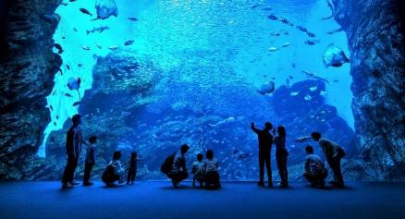
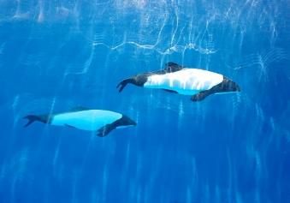
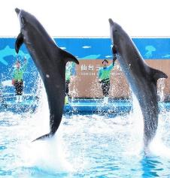

จากนั้นนำท่านเดินทางสู่ จังหวัดฟุกุชิมะ
เที่ยง รับประทานอาหารกลางวัน ณ ภัตตาคาร
บ่าย นำท่านเดินทางสู่ สวนฮานามิยามะ ตั้งอยู่ในจังหวัดฟุกุชิมะ หนึ่งในสถานที่ชมซากุระบานที่สวยที่สุดอีกแห่งหนึ่งของประเทศญี่ปุ่น เมื่อถึงฤดูใบไม้ผลิภูเขาทั้งลูกจะถูกย้อมไปด้วยสีชมพูของซากุระและสีเหลืองของดอกไม้นานาชนิด โดยเฉพาะอย่างยิ่งในเดือนเมษายนซึ่งเป็นฤดูแห่งดอกซากุระนั้น ที่นี่จะยิ่งงดงามเป็นพิเศษด้วยซากุระพันธุ์โทไค (Tokaizakura) จึงเป็นสถานที่ๆ แนะนำเป็นอย่างยิ่งสำหรับการถ่ายรูปที่ระลึกกับเพื่อนๆ พร้อมฉากหลังเป็นดอกซากุระที่งดงาม นอกจากซากุระแล้วก็ยังมีดอกไม้อีกนานาชนิดให้เราได้ชื่นชมความงามอีกด้วย เมื่อย่างเข้าฤดูใบไม้ผลิ ดอกไม้กว่า 70 ชนิด รวมถึงดอกบ๊วย ซากุระ ฟอร์ซีเธีย และแมกโนเลีย ก็จะพร้อมใจกันออกดอกสะพรั่งไปทั่วบริเวณ โดยเริ่มตั้งแต่ต้นเดือนไปจนถึงปลายเดือนเมษายนเลยทีเดียว หมายเหตุ..รูปภาพใช้ประกอบการโฆษณาถึงช่วงดอกซากุระบาน ซึ่งดอกซากุระบาน จำนวนมาก หรือ น้อย ทั้งนี้ขึ้นอยู่กับสภาพภูมิอากาศในแต่ละปี
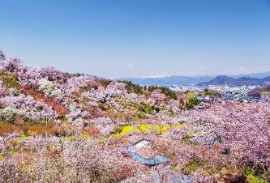
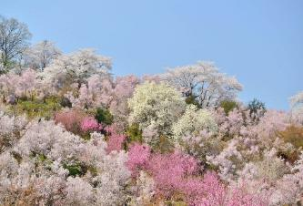
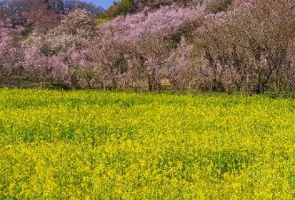

พาท่านทำ กิจกรรมระบายสีตุ๊กตาโคเคชิ เป็นเวิร์กช็อปยอดนิยมที่เปิดโอกาสให้นักท่องเที่ยวได้สร้างสรรค์ตุ๊กตาไม้ญี่ปุ่นด้วยลวดลายและสีสันในสไตล์ของตนเอง ภายใต้คำแนะนำของช่างฝีมือท้องถิ่น ผู้ร่วมกิจกรรมจะได้สัมผัสเสน่ห์ของงานหัตถศิลป์ญี่ปุ่นอย่างใกล้ชิด พร้อมเรียนรู้เรื่องราวและความหมายของตุ๊กตาโคเคชิที่สืบทอดกันมากว่า 200 ปี เมื่อเสร็จแล้วสามารถนำผลงานชิ้นเดียวในโลกกลับบ้านเป็นของที่ระลึกสุดพิเศษ และเก็บความทรงจำอันน่าประทับใจจากการเดินทางในญี่ปุ่นได้อย่างมีคุณค่า
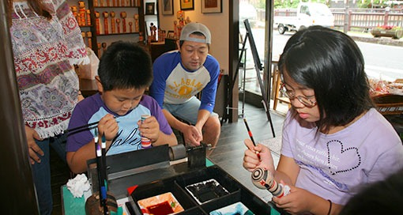
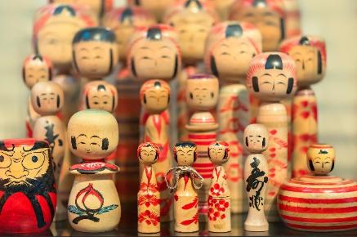

จากนั้นพาท่านชม อุโมงค์ซากุระริมธารน้ำคันนงจิ หนึ่งในจุดชมซากุระที่มีชื่อเสียงอีกที่ของจังหวัดฟุกุชิมะ โดยที่นี่จะมีลักษณะเป็นธารน้ำขนาดเล็กที่มีน้ำใสๆ ไหลผ่าน 2 ฝั่งแม่น้ำจะมีทางเดินและต้นซากุระขนาดใหญ่เรียงรายเป็นระยะทางเกือบ 1 กิโลเมตร จนเกิดเป็นบรรยากาศของอุโมงค์ต้นซากุระเหนือธารน้ำพร้อมบรรยากาศที่เงียบสงบของเมืองชนบทเล็กๆ ของญี่ปุ่น หมายเหตุ..รูปภาพใช้ประกอบการโฆษณาถึงช่วงดอกซากุระบาน ซึ่งดอกซากุระบาน จำนวนมาก หรือ น้อย ทั้งนี้ขึ้นอยู่กับสภาพภูมิอากาศในแต่ละปี
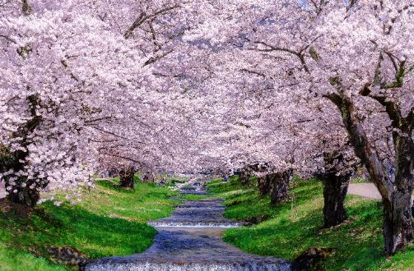
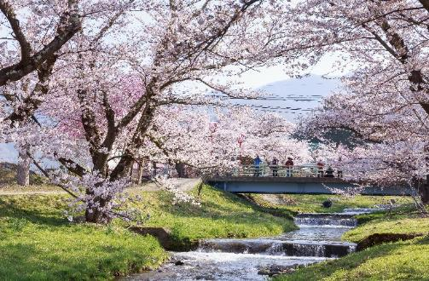

พักที่ URABANDAI LAKE RESORT หรือเทียบเท่า
ค่ำ รับประทานอาหารค่ำ ณ ห้องอาหารโรงแรม
เชิญท่านพักผ่อนไปกับการแช่ ออนเซ็น แบบเต็มอิ่มอีก 1 คืน!!! เพื่อผ่อนคลายความเมื่อยล้า ให้เลือดลมเดินดีเสริมสุขภาพให้กระปรี้กระเปร่าผิวพรรณสดใสมีน้ำมีนวล ช่วยระบบการเผาผลาญของร่างกายให้อยู่ในสภาพคงที่
วันที่ห้า อุโมงค์ชิดาเระซากุระ • สวนสตรอว์เบอร์รี่ • ปราสาทสึรุกะ (ถ่ายภาพด้านนอก) • หมู่บ้านโบราณโออุจิจูคุ • เมืองอุสึโนมิยะ
เช้า รับประทานอาหารเช้า ณ ห้องอาหารโรงแรม
พาท่านเช็กอิน อุโมงค์ชิดาเระซากุระ บนเส้นทาง Nicchu Line หนึ่งในจุดชมดอกซากุระสายพันธุ์ย้อยที่สวยติดอันดับของญี่ปุ่น โดยตลอดเส้นทางมีซากุระสายพันธุ์ชิดาเระกว่า 1,000 ต้น ที่เรียงรายยาวกว่า 3 กิโลเมตร ภายในยังมีไฮไลต์เป็นหัวรถไฟเก่าให้แวะถ่ายภาพเป็นที่ระลึก เหมาะสำหรับเดินเล่น, ถ่ายรูป ท่ามกลางวิวซากุระสุดละมุน เป็นอีกหนึ่งโลเคชันลับที่ห้ามพลาดเมื่อมาเยือนญี่ปุ่นช่วงฤดูใบไม้ผลิ หมายเหตุ..รูปภาพใช้ประกอบการโฆษณาถึงช่วงดอกซากุระบาน ซึ่งดอกซากุระบาน จำนวนมาก หรือ น้อย ทั้งนี้ขึ้นอยู่กับสภาพภูมิอากาศในแต่ละปี
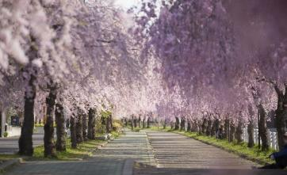
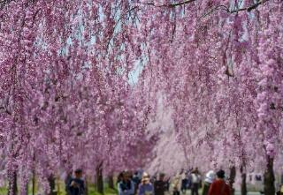
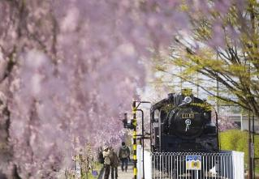

นำท่านเดินทางสู่ สวนสตรอว์เบอร์รี่ ให้ท่านเพลิดเพลินกับการเก็บและลิ้มลองสตรอว์เบอร์รี่สดๆ จากต้นตามฤดูกาลของชาวญี่ปุ่นที่มีการปลูกอย่างพิถีพิถันและได้รับการดูแลเอาใจใส่ทุกกระบวนการทุกขั้นตอน ทําให้ผลไม้ของที่นี่นั้นมีขนาดใหญ่ และรสชาติหวานกว่าบ้านเราหลายเท่า หมายเหตุ..ผลไม้แต่ละชนิดจะมี จำนวนมาก หรือ น้อย ทั้งนี้ขึ้นอยู่กับสภาพอากาศในแต่ละท้องถิ่น
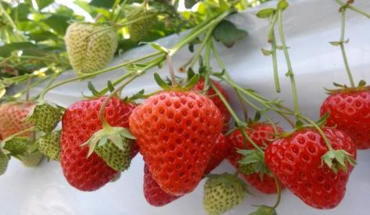
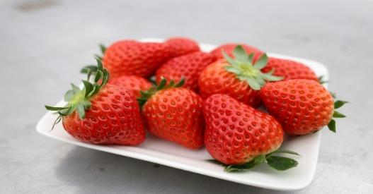

เที่ยง รับประทานอาหารกลางวัน ณ ภัตตาคาร
บ่าย พาท่านชม ปราสาทสึรุกะ (ถ่ายภาพด้านนอก) หรือ “ปราสาทนกกระเรียน” เป็นปราสาทเพียงหลังเดียวในประเทศญี่ปุ่นที่มีหลังคาสีแดง และเป็น 1 ในฐานที่มั่นสุดท้ายของซามูไรในสมัยเอโดะ ถูกทำลายในปี 1874 มีการบูรณะและสร้างขึ้นใหม่โดยการจำลองของเดิม รอบตัวปราสาทสีขาวอันโดดเด่นจะถูกแต่งแต้มเป็นสีเหลืองแดงเมื่อฤดูใบไม้ร่วงมาเยือน และเป็นสีชมพูอ่อนในฤดูใบไม้ผลิ ให้ท่านได้ถ่ายรูปกับปราสาทเก็บภาพความประทับใจ
หมายเหตุ..รูปภาพใช้ประกอบการโฆษณาถึงช่วงดอกซากุระบาน ซึ่งดอกซากุระบาน จำนวนมาก หรือ น้อย ทั้งนี้ขึ้นอยู่กับสภาพภูมิอากาศในแต่ละปี
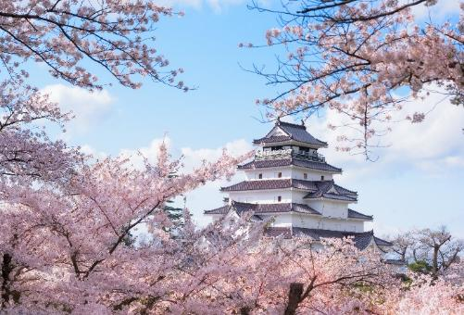
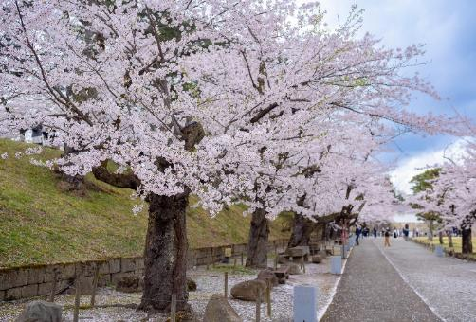

พาท่านย้อนเวลาสู่ยุคซามูไร ณ หมู่บ้านโบราณโออุจิจูคุ จุดแวะพักของคนสมัยเอโดะ ปัจจุบันได้รับเลือกให้เป็นกลุ่มอาคารที่สำคัญทางด้านวัฒนธรรมของญี่ปุ่น ตัวบ้านจะเป็นแบบดั้งเดิมที่มีหลังคามุงด้วยจาก อาคารเหล่านี้มีอายุมากกว่า 300 ปี ปัจจุบันมีการปรับให้เป็นร้านอาหารและร้านขายของฝากและของที่ระลึก อีกทั้งมีอาหารขึ้นชื่อคือ “เนะงิโซะบะ” คือ โซบะที่ใช้ต้นหอมหนึ่งต้นเป็นตะเกียบ และเวลาทานก็ต้องทานต้นหอมไปด้วย
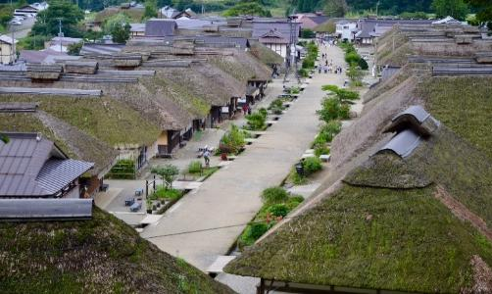
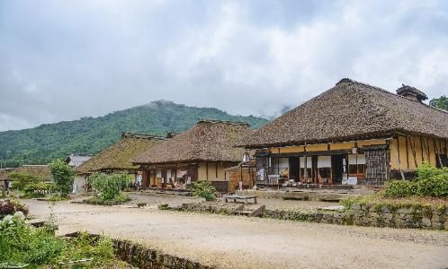

จากนั้นนำท่านเดินทางสู่ เมืองอุสึโนมิยะ
พักที่ CANDEO HOTELS UTSUNOMIYA หรือเทียบเท่า พักใจกลางเมือง
ค่ำ รับประทานอาหารค่ำ ณ ภัตตาคาร เมนูพิเศษ..บุฟเฟ่ต์ปิ้งย่าง
วันที่หก กรุงโตเกียว • ศาลเจ้าเนซุ • ช้อปปิ้งชินจูกุ • โตเกียว (สนามบินฮาเนดะ) • สิงคโปร์ (SQ635 : 22.55-05.25+1)
เช้า รับประทานอาหารเช้า ณ ห้องอาหารโรงแรม
นำท่านเดินทางสู่ กรุงโตเกียว นำท่านสู่ ศาลเจ้าเนซุ อันเก่าแก่กว่า 1,900 ปี โดดเด่นด้วยสถาปัตยกรรมสีแดงคลาสสิกและอุโมงค์เสาโทริอิเรียงยาว ให้บรรยากาศผ่อนคลายไม่พลุกพล่าน และช่วงกลางเมษายนตรงกับฤดูดอกอาซาเลียบานกว่า 3,000 ต้น เปลี่ยนสีสันรอบศาลเจ้าให้สดใส เหมาะทั้งการไหว้ขอพรเรื่องความราบรื่นและการเริ่มต้นสิ่งใหม่ หมายเหตุ..รูปภาพใช้ประกอบการโฆษณาถึงช่วงดอกอาซาเลีย ซึ่งดอกอาซาเลีย จำนวนมาก หรือ น้อย ทั้งนี้ขึ้นอยู่กับสภาพภูมิอากาศในแต่ละปี
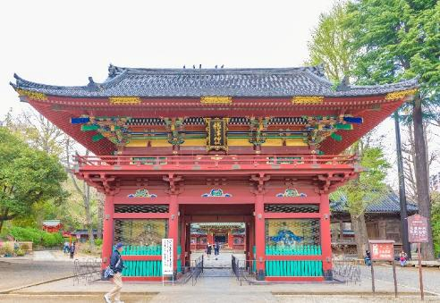
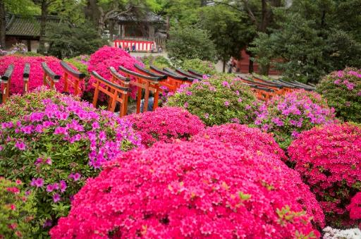

เที่ยง รับประทานอาหารกลางวัน ณ ภัตตาคาร
บ่าย ให้ท่านอิสระ ช้อปปิ้งชินจูกุ ย่านที่มีความเจริญอันดับหนึ่งของโตเกียว เป็นศูนย์รวมร้านค้าที่จัดแต่งอย่างหรูหราน่ารักหลากสไตล์ มีร้านค้าชื่อดังที่เป็นที่นิยมทั้งชาวญี่ปุ่นและนักท่องเที่ยวที่มาเยือน มีทั้งสินค้าแบรนด์เนม เสื้อผ้าแฟชั่น อุปกรณ์อิเล็กทรอนิกส์ กล้องถ่ายรูปดิจิตอล กิ๊ฟช็อป ขนม รวมถึงเครื่องสำอางยี่ห้อดังของญี่ปุ่นไม่ว่าจะเป็น KOSE, SHISEDO KANEBO, SK-II ในราคาถูกกว่าเมืองไทยและสินค้าอื่นๆ อีกมากมายที่ท่านสามารถเลือกซื้อเป็นของฝากกลับบ้านได้
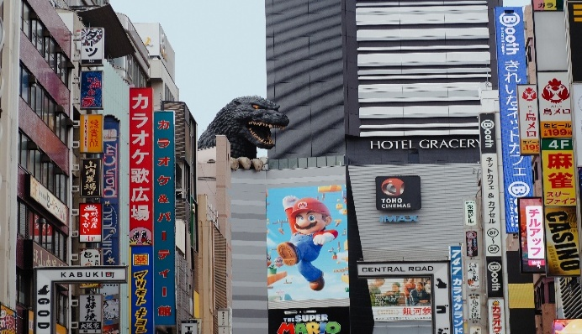
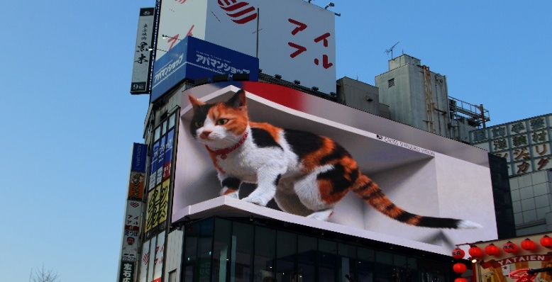

***อาหารค่ำอิสระตามอัธยาศัยเพื่อให้ท่านใช้เวลาได้อย่างคุ้มค่า***
สมควรแก่เวลา กรุณาตรวจเช็คสัมภาระให้เรียบร้อย นำท่านเดินทางสู่ สนามบินฮาเนดะ เพื่อกลับกรุงเทพฯ
22.55 น. เหินฟ้าสู่ สนามบินชางงี ประเทศสิงคโปร์ โดยสายการบิน SINGAPORE AIRLINES เที่ยวบินที่ SQ635
(บริการอาหารและเครื่องดื่มบนเครื่อง)
**การบริการอาหารและเครื่องดื่มบนเครื่องบิน เป็นบริการของสายการบิน ทั้งนี้อาจจะมีการเปลี่ยนแปลงได้ขึ้นอยู่กับนโยบายของสายการบิน โดยไม่ต้องเเจ้งให้ทราบล่วงหน้า**
วันที่เจ็ด สิงคโปร์ • กรุงเทพฯ (สนามบินสุวรรณภูมิ) (SQ706 : 06.40-08.05)

05.25 น. เดินทางถึง สนามบินชางงี ประเทศสิงคโปร์ จากนั้นต่อไฟลท์ไป กรุงเทพฯ (สนามบินสุวรรณภูมิ)
06.40 น. เหินฟ้าสู่ สนามบินสุวรรณภูมิ กรุงเทพฯ โดยสายการบิน SINGAPORE AIRLINES เที่ยวบินที่ SQ706
(บริการอาหารและเครื่องดื่มบนเครื่อง)*
08.05 น. ถึง กรุงเทพฯ โดยสวัสดิภาพ พร้อมความประทับใจ......... ☺ ☺ ☺ ☺

********ขอบคุณทุกท่านที่ใช้บริการ********
☺ ☺ ☺ ☺ ซื่อสัตย์ จริงใจ ห่วงใย เน้นบริการ คืองานของเรา ☺ ☺ ☺ ☺

